Учебная дисциплина Электротехника.
дата 01.12.20.
группа 21 Мастер по ремонту и обслуживанию автомобиля.
Лекция. Трансформаторы

Трансформатор – это статический магнитный прибор, который служит для изменения величины электрического напряжения в цепях переменного тока.
Если трансформатор увеличивает напряжение – повышающий.
Если трансформатор уменьшает напряжение – понижающий.
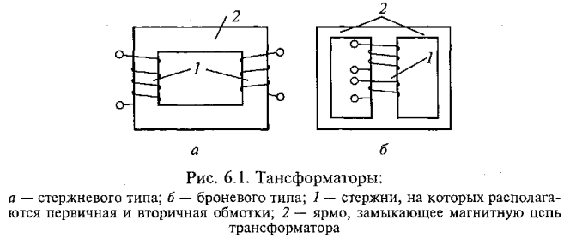
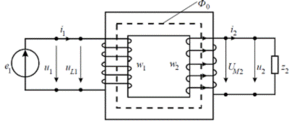
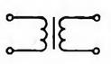
Рис. Принципиальная схема однофазного трансформатора и изображение не схеме.

Трансформатор содержит сердечник и как минимум две обмотки. Различают обмотку первичного напряжения и вторичного напряжения. Сердечник необходим для направления и усиления магнитного потока Ф. Он делается из тонких листов ферромагнитного материала. Каждая пластина покрыта электротехническим лаком для изоляции друг от друга. Это уменьшает потери от вихревых токов. Для уменьшения потерь на гистерезис магнитопровод делают из магнитомягкого материала.
Принцип работы. При подключении первичной обмотки трансформатора с количеством витков ω1 к напряжению U1 по обмотке начинает проходить переменный ток i1, который создаёт в сердечнике переменный магнитный поток Ф. Магнитный поток, пронизывает витки вторичной
обмотки ω2 и индуцирует в ней ЭДС Е2, которую можно использовать для питания нагрузки.
Поскольку первичная и вторичная обмотки трансформатора пронизываются одним и тем
же магнитным потоком Ф, выражения индуцируемых в обмотке ЭДС можно записать в виде
E1=4,44 f ω1Ф ; E2=4,44 f ω2Ф Это формула трансформаторной э.д.с.
,где f — частота переменного тока; ω 1, ω 2 — число витков обмоток, Ф-магнитный поток.
Соотношение Е1 к Е2 называется коэффициентом трансформации.
К12 = Е1/Е2 = ω1/ ω2 ≈ U1 / U2 ≈ I2 / I1
РЕЖИМЫ РАБОТЫ ТРАНСФОРМАТОРА.
Режим холостого хода.
Первичная обмотка трансформатора подключена к напряжению и U1 по обмотке проходит переменный ток i1. Вторичная обмотка разомкнута. То есть i2=0, Zн = ∞. Трансформатор потребляет из сети энергию, которая расходуется только на потери.
Коэффициент трансформации можно определить экспериментально при режиме холостого хода, измерив напряжения на входе и выходе ненагруженного трансформатора.

К12 = Е1 / Е2 ≈ U1 / U2

Магнитный поток образуется только от тока в первичной обмотке Ф=Фm
Величина магнитного потока пропорциональна приложенному напряжению U1.
E1=4,44 f ω1Фm
При этом ток в первичной обмотке I1=I0=(1%-10%)I2ном.

В этом режиме экспериментальным путем определяется коэффициент трансформации К12 и мощность потерь в магнитопроводе ΔPст(потери в стали) .

Рабочий режим.
Первичная обмотка трансформатора подключена к напряжению U1= U1ном и по обмотке проходит переменный ток i1=I1ном. К вторичной обмотке присоединена нагрузка 0 <Zн <∞ . При этом U2=U2ном и i2=I2ном .Трансформатор потребляет из сети энергию, которая расходуется на нагрузку и на потери.
Ток в первичной и ток во вторичной обмотке каждый создаёт свой магнитный поток Ф1 и Ф2.
Результирующий магнитный поток Ф=Ф1+Ф2
При этом ток в первичной обмотке I1=I0 + I2, то есть зависит от тока нагрузки.

Номинальный режим – это работа трансформатора в нормальных условиях при номинальном напряжении на первичной обмотке и обеспечении номинальной мощности на нагрузке Sном.
Номинальная мощность Sном – это полная мощность, которую трансформатор, установленный на открытом воздухе, может непрерывно отдавать в процессе службы ( 20-25 лет ) при номинальном напряжении и средней температуре окружающей среды 40град С.

На каждом трансформаторе указаны номинальные значения работы трансформатора в номинальном режиме.
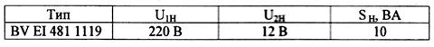
Полная мощность трансформатора Sном=I2ном U2ном ;
При увеличении тока во вторичной обмотке (увеличение нагрузки) ток в первичной обмотке увеличивается от Iхх до Iном.

Введено понятие коэффициента нагрузки Кн = S / Sном . Он показывает насколько нагрузка отличается от номинальной. Трансформатор чаще работает с нагрузкой меньше номинальной.

Режим короткого замыкания.
Первичная обмотка трансформатора подключена к напряжению U1. Во вторичной обмотке при нагрузка Zн = 0. При этом U2=0 и I2кз » I2ном ;
Для большинства трансформаторов этот режим является аварийным. Очень большой ток во вторичной обмотке приводит к нагреву и разрешению.
Мощные трансформаторы помещаются в металлический бак, заполненный специальным трансформаторным маслом, которое служит для изоляции и улучшения температурного режима при коротком замыкании.

В этом режиме экспериментальным путем определяется мощность потерь в обмотках трансформатора ΔPм (потери в меди) .

Коэффициент полезного действия трансформатора.

Преобразование электрической энергии в трансформаторе сопровождается потерями. В отличие от электрических машин трансформатор не имеет движущихся частей, поэтому механические потери отсутствуют. Имеющиеся потери обусловлены явлением гистерезиса, вихревыми токами, потоками рассеяния магнитного поля и активным сопротивлением обмоток.

Коэффициент полезного действия показывает, как отличается мощность на нагрузке от мощности, забираемой трансформатором из сети.

η = Р2 / Р1 , где Р1 – мощность из сети, Р2 – мощность потребителя ( на нагрузке ).
При этом Р1 = Р2 + Рм + Рст , где Рм – потери в меди (нагрев проводов трансформатора),
Рст- потери в стали (вихревые токи в сердечнике).
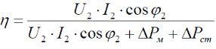так как то
Где - коэффициент мощности - сдвиг по фазе между колебаниями напряжения U2 и тока I2.

Вихревые токи, возникающие в сердечнике трансформатора, замыкаясь, нагревают его и приводят к потерям энергии.
Сердечник трансформатора подвергается циклическому перемагничиванию. Магнитный поток связан с током зависимостью, выраженной петлёй гистерезиса. При этом, при каждом цикле перемагничивания сердечника затрачивается работа, пропорциональная площади петли гистерезиса. Эта работа идёт на нагревание. Выбирают магнитомягкий материал для сердечника, так как площадь петли гистерезиса у такого материала маленькая.
Потоки рассеяния в сердечнике трансформатора создаются той частью магнитного поля, которая замыкается через воздух, а не через магнитопровод.
Активное сопротивление обмоток нагревается при прохождении тока. Для уменьшения этих потерь обмотки делают из медного провода.

Потери Рм и Рст определяют опытным путём, проводя два опыта.
Опыт холостого хода. Показывает потери в стали.
В режиме холостого хода энергия, потребления трансформатором, расходуется только на потери от вихревых токов и гистерезиса. Поэтому, если в режиме холостого хода включить в первичную цепь ваттметр, то он покажет величину этих потерь (Рст).
Опыт короткого замыкания. Показывает потери в меди.
Если вторичную обмотку трансформатора замкнуть накоротко, а на первичную обмотку подать такое напряжение, при котором токи в обмотках не превышают номинальных значений, то энергия, потребляемая трансформатором из сети, расходуется в основном на тепловые потери в проводах обмоток трансформатора.
То есть при этом опыте к первичной обмотке подводится пониженное напряжение. При этом магнитный поток очень мал. Потери в стали, зависящие от магнитного потока, тоже малы.
Поэтому, если включить в первичную цепь ваттметр, то он покажет величину этих потерь ( Рм).
Трехфазные трансформаторы.
В линиях электропередачи используют в основном трехфазные силовые трансформаторы.

Магнитопровод трехфазного трансформатор имеет три стержня. На каждом стержне размещены две обмотки одной фазы. Принцип работы и электромагнитные процессы в трехфазном трансформаторе аналогичны однофазным трансформаторам. Особенностью трехфазного трансформатора является зависимость коэффициента трансформации линейных напряжений от способа соединения обмоток.
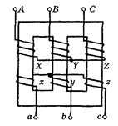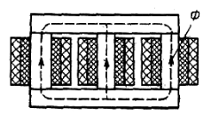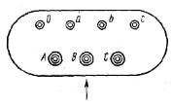
а) б) в)
Рис. а) Принципиальная схема трёхфазного трансформатора, б) размещение обмоток на сердечнике трехфазного, в) маркировка выводов на крышке бака трансформатора.

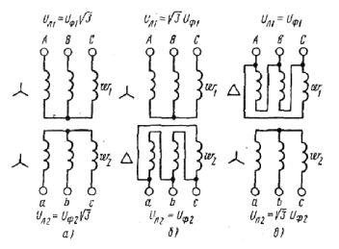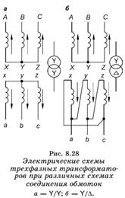
Рис. Способы соединения обмоток трёхфазного трансформатора.

Применяются главным образом три способа соединения обмоток трехфазного
трансформатора: 1) соединение первичных и вторичных обмоток звездой ( а); 2) соединение первичных обмоток звездой, вторичных — треугольником ( б); 3) соединение первичных обмоток треугольником, вторичных — звездой (в).

Коэффициент трансформации К12 = ω2/ ω1 ≈ Uф2 / Uф1

При соединении обмоток по схеме звезда — звезда 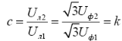
При соединении обмоток по схеме звезда — треугольник 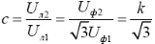
При соединении обмоток по схеме треугольник — звезда 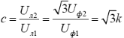
Таким образом, при одном и том же числе витков обмоток трансформатора можно в 3 раза увеличить или уменьшить его коэффициент трансформации, выбирая соответствующую
схему соединения обмоток.
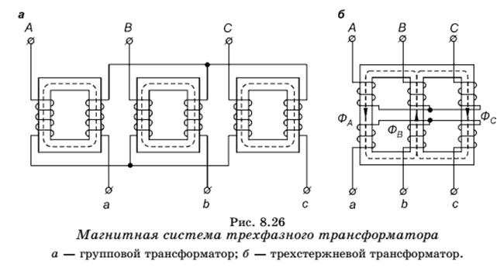
Автотрансформаторы, измерительные трансформаторы тока и напряжения.
Автотрансформатор представляет собой трансформатор, у которого обмотка низкого напряжения является частью обмотки высокого напряжения. У однофазного автотрансформатора всего одна обмотка. В режиме холостого хода автотрансформатор ничем не отличается от обычного трансформатора. В режиме нагрузки по общей части витков протекает ток, который равен разности токов (i1- i2), так как вторичный ток ослабляет магнитный поток в сердечнике (т. е. соответствующий магнитный поток имеет знак, противоположный знаку потока, создаваемого
током первичной обмотки).
Чаще всего автотрансформаторы изготавливают со скользящим контактом, что позволяет плавно регулировать выходное напряжение в широких пределах. Примером может служить лабораторный автотрансформатор (ЛАТР).
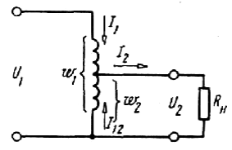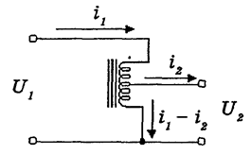
Рис. Принципиальная схема автотрансформатора.

У автотрансформатора часть витков первичной обмотки используется в качестве вторичной обмотки, поэтому помимо магнитной связи имеется электрическая связь между первичной и вторичной цепями. В соответствии с этим энергия из первичной цепи во вторичную передается как с помощью магнитного потока, замыкающегося по магнитопроводу, так и непосредственно по проводам.
С помощью автотрансформатора можно выбрать необходимое соотношение ω1 и ω2.
Автотрансформаторы применяют для пуска мощных двигателей переменного тока, регулирования напряжения в осветительных сетях, а также в других случаях, когда необходимо
регулировать напряжение в небольших пределах.

Измерительные трансформаторы напряжения и тока используют для включения измерительных приборов. Это позволяет расширить пределы измерения приборов переменного тока – вольтметров и амперметров.
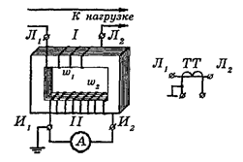а) 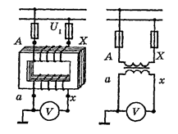 б)
Рис. а) Схема включения и условное обозначение измерительного трансформатора тока; б)Схема включения и условное обозначение измерительного трансформатора напряжения.

Сварочные трансформаторы.

К источникам питания сварочных аппаратов предъявляются специфические требования:
при заданной мощности они должны создавать большие токи в нагрузке, причем резкое изменение сопротивления нагрузки не должно существенно сказываться на значении сварочного тока. Относительно невысокие напряжения при больших токах обеспечивают не только
эффективное тепловыделение в сварочном контакте, но и безопасность сварщика, работающего
обычно среди металлических конструкций с высокой электропроводностью.
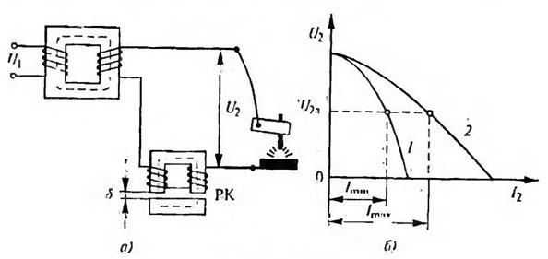
Рис. а) Принципиальная схема сварочного аппарата, б) выходная характеристика U2=f(I2)
Напряжение первичной обмотки U1 = 220В или 380В.
Напряжение во вторичной обмотке U2 меняется от U2дуги=60÷70 В до U2=0 В
РК-реактивная катушка, δ – зазор в магнитной цепи дросселя. Служит для изменения индуктивного сопротивления обмоток трансформатора. Это приводит к изменению сварочного тока. На рисунке кривая (1) - I1=Imin и кривая (2) - I1=Imах.
При работе трансформатора происходят частые скачки от Iхх до Iкз. Дополнительное сопротивление дросселя обеспечивает устойчивое горение дуги.Домашнее задание.Изучить тему урока.2. Составить опорный конспект.

Задание отправить на адрес электронной почты: disthleb@gmail.com

